УДК 669.162.22

Кананович С.І., Кравченко В.П.

МАТЕМАТИЧНА МОДЕЛЬ ПРОЦЕСУ ОХОЛОДЖЕННЯ ЗЛИВКУ У ЗОНІ
ВТОРИННОГО ОХОЛОДЖЕННЯ МАШИНИ БЕЗПЕРЕРВНОГО РОЗЛИВУ
ЗАГОТІВОК

Розглядається математична модель охолодження злитка в зоні вторинного охолодження машини безперервного лиття заготовок в стаціонарному режимі розливання, без зміни швидкості по ходу охолодження. Побудова температурного поля заготовки при різних коефіцієнтах тепловіддачі по всій довжині зони вторинного охолодження.

Ключові слова: машина безперервного розливу заготівок (МБРЗ), зона вторинного охолодження (ЗВО), кристалізація, затвердіння, математичне моделювання, температурне поле, коефіцієнт тепловіддачі.

Кананович С.І. , Кравченко В.П. Математическая модель процесса охлаждения слитка в зоне вторичного охлаждения машины беспрерывного розлива заготовок

Рассматривается математическая модель охлаждения слитка в зоне вторичного охлаждения машины непрерывного литья заготовок в стационарном режиме разливки, без изменения скорости по ходу охлаждения. Построение температурного поля заготовки при различных коэффициентах теплоотдачи по всей длине зоны вторичного охлаждения.

Магістрант, канд. техн. наук, доцент, ДВНЗ «Приазовський державний технічний університет» м. Маріуполь електронна адреса elfuses@gmail.com , kravchenko_vp@ ukr.net

Ключевые слова: Машина непрерывного литья заготовок (МНЛЗ), зона вторичного охлаждения (ЗВО), кристаллизация, затвердевание, математическое моделирование, температурное поле, коэффициент теплоотдачи.

V.P.Kravchenko. Mathematical simulation of the process of control over water distribution in the tiers of the scrubber of top gas wet cleaning.
A mathematical model of cooling an ingot in the secondary cooling zone of a continuous casting machine in a stationary casting mode is considered, without changing the speed during cooling. Construction of the temperature field of the workpiece at various heat transfer coefficients along the entire length of the secondary cooling zone.

Key words: Continuous casting machine (CCM), secondary cooling zone (SCZ), crystallization, solidification, mathematical modeling, temperature field, heat transfer coefficient.

Постановка проблеми

Налагодження та освоєння нових МНЛЗ вимагає корекції режимів охолодження безперервного сляба в кристалізаторі в зоні вторинного охолодження, розрахованих при проектуванні установок.
Як відомо, теплообмін на поверхні заготовок визначається функцією розподілу коефіцієнтів тепловіддачі по довжині МБЛЗ, яка пов'язана з інтенсивністю охолодження заготовки по периметру, обраної з умов отримання якісного металу на виході з МНЛЗ.
Не вірно обраний режим охолодження (витрат охолоджуючої води), швидкість розливання для різних марок сталі та їх перетину - все це може стати наслідком отримання неякісної стали з наявністю внутрішніх тріщин, дефектів, а також ймовірності того, що на виході із зони вторинного охолодження заготовка буде рідкої зсередини.

Постановка задачі

Моделювання процесу кристалізації заготовок дозволяє визначити температурне поле до того як почнеться безпосередньо процес розливання сталі.
Завдання підготовки даних для розрахунку уточнених режимів охолодження являє собою визначення функції розподілу коефіцієнтів тепловіддачі на поверхні заготовки на основі отриманих в результаті експериментів (найчастіше пасивних, тобто спостережень за параметрами розливання) даних по температурах поверхні на гранях заготовки, швидкості розливання і витрат охолоджувача в зонах охолодження. Отримання функції розподілу є завданням математичного програмування, і його методи дають найкраще наближення. Надалі подібна модель може служити для прогнозу не тільки температурного поля в з заготівлі, а й пов'язаних з ним параметрів якості і структури.

Основна частина

Математичною моделлю процесу кристалізації безперервного злитка можна вважати диференціальне рівняння нестаціонарної теплопровідності в умовах фазових перетворень (кристалізації металу) з відповідними початковими і граничними умовами.
(1)
Де ρ - щільність металу;
C - ефективна теплоємність;
λ - теплопровідність;
q - прихована теплота плавлення;
ψ(T) - функція, що враховує частку твердої фази в двофазної зоні кристалізується металу;
Рівняння доповнюється такими початковими умовами:
(2)
де tc - температура перегрітої рідкої сталі, що надходить в кристалізатор.
В якості граничних умов при вирішенні рівняння обрані граничні умови третього роду:
(3)
Де tпов - температура поверхні металу;
tср - температура середовища;
α (τ) - коефіцієнт тепловіддачі з поверхні металу в залежності від положення в зоні охолодження.
Зробимо наступні припущення, що випливають з фізичних особливостей завдання:
- температурний режим вважаємо сталому;
- швидкість руху злитка постійна;
- теплообміну уздовж зливка не відбувається через малого зміни температури вздовж зливка; основний теплообмін йде в площині поперечного перерізу зливка;
- теплопровідність твердої і рідкої сталі вважаємо однаковою.
Грунтуючись на припущеннях, ми можемо тривимірну задачу розглядати як двовимірну задачу теплообміну з нестаціонарними граничними умовами в поперечному перерізі зливка.
Для спрощення рівняння (1) було виведено ефективне значення теплоємності Cеф (t)
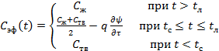 (4)
де tс - гранична температура твердого металу (солидус);
TЛ - температура рідкого металу (ликвидус);
Рівняння теплопровідності набуває вигляду:
(5)
Відповідно до гіпотези про рівномірний виділення твердої фази в інтервалі температур ликвидус - солидус, функціяψ(T) має вигляд:
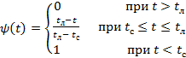 (6)
Підставляючи вираз (6) в вираз (4) отримаємо вираз залежності теплоємності від температури:
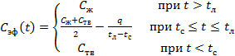 (7)

Вибір і опис чисельного методу розв'язання
Для чисельного рішення рівняння застосуємо сітковий апроксимацію температурного поля вздовж поперечного перерізу зливка. Для спрощення обчислювальних операцій виберемо однаковий крок сітки по ширині і висоті перетину злитка. Виберемо явну схему, класичну для такого роду завдань. Перевагою явної схеми є її простота і менша кількість обчислювальних операцій в порівнянні з неявній схемою. До недоліків можна віднести те, що для збіжності обчислювального процесу його параметри повинні відповідати критерію збіжності.
В силу симетричності граничних і початкових умов в якості області рішення виберемо чверть перетину злитка.
Задамося розміром злитка S x H. Виберемо крок дискретизації Δ по довжині виходячи з необхідної точності і критеріїв збіжності методу. Тоді кількість розбиття чверті перетину по ширині і по висоті відповідно рівні (під знаком] [розуміється округлення до більшого цілого):
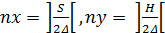 (8)
Розглянемо деяку елементарну комірку з температурою ti, j лежить в області рішення. На підставі теплового балансу тепловий потік через стінки даного осередку від сусідніх осередків йде на нагрів осередки за елементарний проміжок часу.
Запишемо рівняння (1) в кінцевих різницях
(9)
Де - значення температури на наступному часовому кроці;
ti, j - значення температури на даному часовому кроці;
Δτ - крок дискретизації за часом;
Індекси i та j - відповідно по ширині і висоті перетину злитка.
Висловивши ΔV, ΔS, Δx, Δy через однаковий крок Δ. Підставами вираз (9)
(10)
Скоротивши (10) отримаємо:
(11)
Висловимо з (11):
(12)
Де індекси змінюються в наступних межах:
i = 2..nx-1;
j = 2..ny-1;
Для граничних осередків з урахуванням граничних умов вираження для мають вигляд:
Для верхньої широкої грані злитка
(13)
Де індекси змінюються в наступних межах:
i = 2..nx-1;
j = ny;
α - коефіцієнт теплопередачі від злитка до поверхні;
tсреди - умовна температура ЗВО.
Для нижньої широкої грані чверті злитка
(14)
Де індекси змінюються в наступних межах:
i = 2..nx-1;
j = 1;
для бічній зовнішній межі чверті злитка
(15)
Де індекси змінюються в наступних межах:
i = nx;
j = 2..ny-1;
α - коефіцієнт теплопередачі від злитка до поверхні;
tсреди - умовна температура ЗВО.
Для бічної внутрішньої грані чверті злитка
(16)
Де індекси змінюються в наступних розташований на центральному проспекті:
i = 1;
j = 2..ny-1;
Для спрощення обчислювального процесу розрахунок температури в кутових осередків будемо робити як середньо арифметичне суміжних осередків. Таким чином формули для кутових комірок мають такий вигляд:
(17)

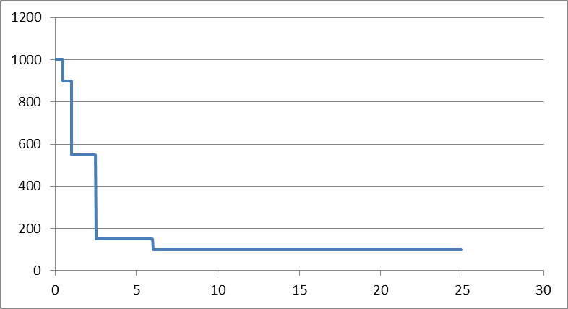
Рисунок 1 - Розподіл коефіцієнта тепловіддачі № 1

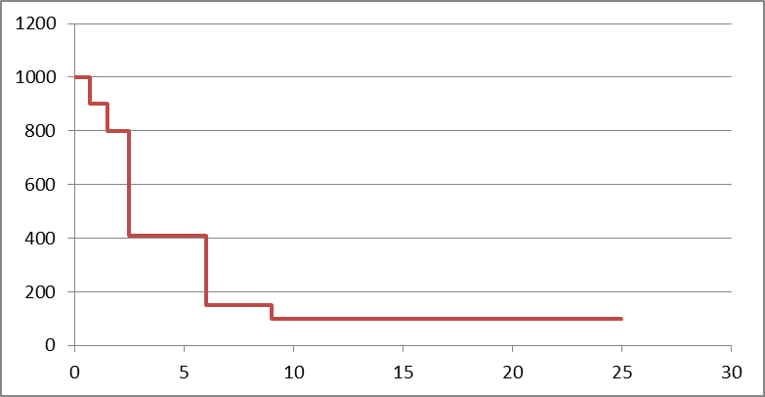
Рисунок 2 - Розподіл коефіцієнта тепловіддачі № 2

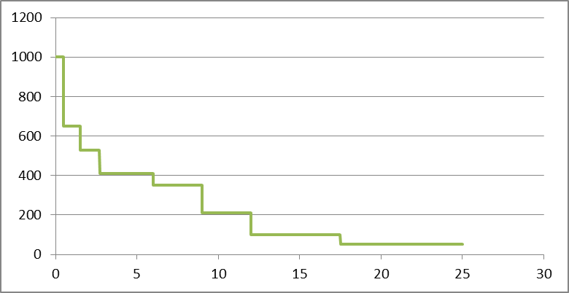
Рисунок 3 - Розподіл коефіцієнта тепловіддачі № 3

За результатами роботи моделі можна провести порівняльний аналіз відносно різних коефіцієнтів тепловіддачі (інтенсивності охолодження) при стаціонарної швидкості розливки сталі по всій довжині МБЛЗ.

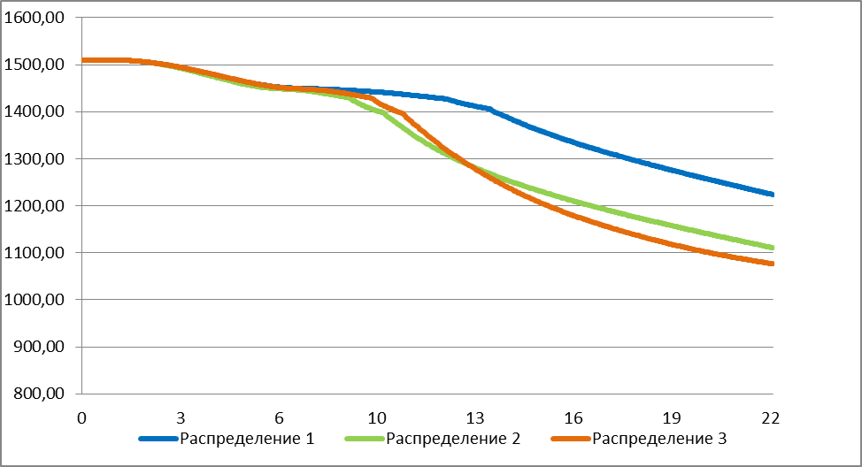
Рисунок 4 - Результат роботи моделі

Висновки
1. Розподіл коефіцієнтів тепловіддачі № 1 і № 2 дають відомості про те, що в кінці зони вторинного охолодження злиток все ще перебуває в рідкому стані.
2. Найбільш інтенсивна тепловіддача відбувається в кристалізаторі.
3. Аналізуючи результат роботи математичної моделі можна визначити що розподіл коефіцієнта температур №3 найкраще відображає отримання затверділої заготівлі на виході з ЗВО.

Список використаних джерел
1.Якушев А.М., Вяткин Ю.Ф. Справочник конверторщика Справочник. / Челябинск: «Металлургия», 1990 – 448 с.
2. Кудрин В.А. Металлургия стали Учебник для вузов. / М.: «Металлургия», 1989 – 560 с.
3. Смирнов А.Н., Куберский С.В., Штепан Е.В. Непрерывная разливка стали. ДонНТУ, 2011 – 479 с.

References
1.
2.

